geografia – região sudeste
A região sudeste possui o maior número de grandes cidades do Brasil. É a mais populosa, com mais de 80 milhões de habitantes.
Foi no sudeste que começou a industrialização no Brasil e é nessa região que ainda se concentra a maior parte das indústrias do país, principalmente ao redor das cidades de São Paulo, Rio de Janeiro e Belo Horizonte.
Suas principais indústrias são:
• Indústria de transformação – siderúrgica, de máquinas, de cimento, alimentícia, têxtil, de vestuário, automobilística, etc.
• Indústria extrativa – produtos vegetais (madeira, borracha), pesca industrial, produtos minerais, etc.
• Indústria de construção – náutica, aeronáutica, bélica, aeroportos, hidrelétricas, construção civil, etc.

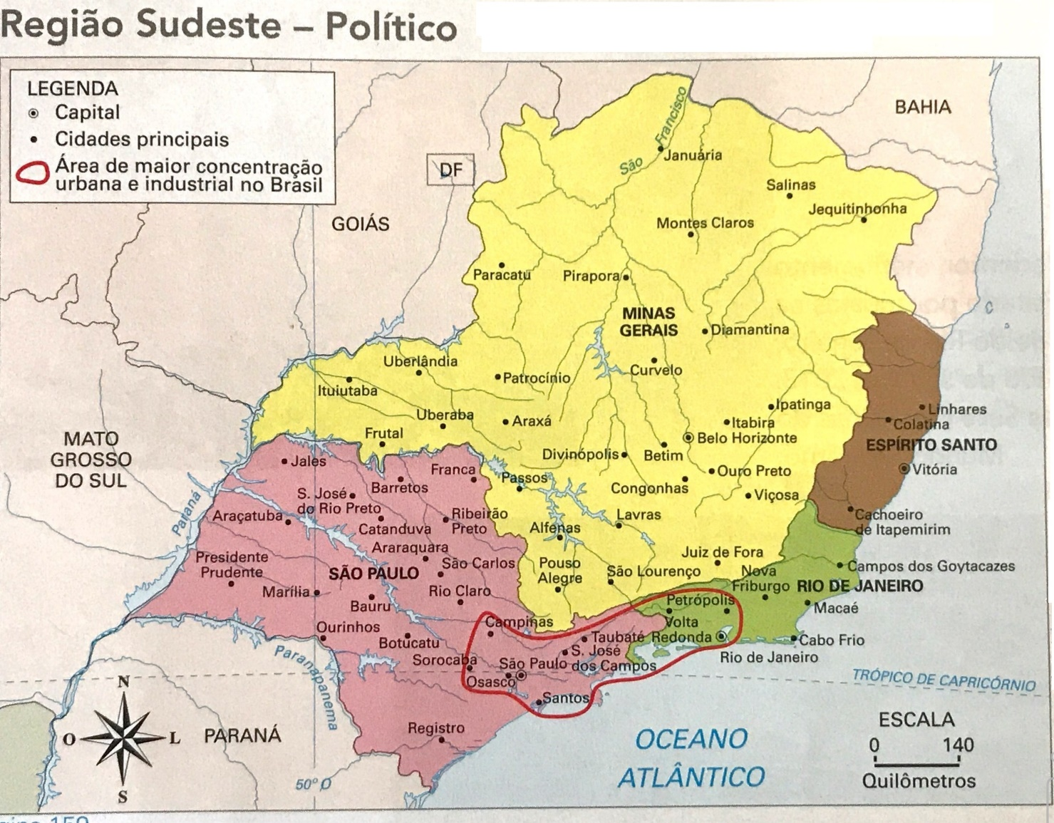
O mapa abaixo mostra os estados e as principais cidades do Sudeste.
- Analisando o mapa da região sudeste, responda: quais são as duas capitais mais desenvolvidas economicamente do país? Justifique sua resposta.

A região Sudeste apresenta uma agricultura bastante desenvolvida, com destaque para a agroindústria – empresa que combina atividades agrícolas e industriais usando técnicas modernas e mão de obra especializada. Seu objetivo é transformar os produtos agrícolas para serem consumidos pela população.
Apesar de predominar na região Sudeste transformando produtos agrícolas, como cana-de-açúcar, laranja e algodão, entre outros, a agroindústria tem se espalhado por outras regiões brasileiras. Observe o mapa abaixo.
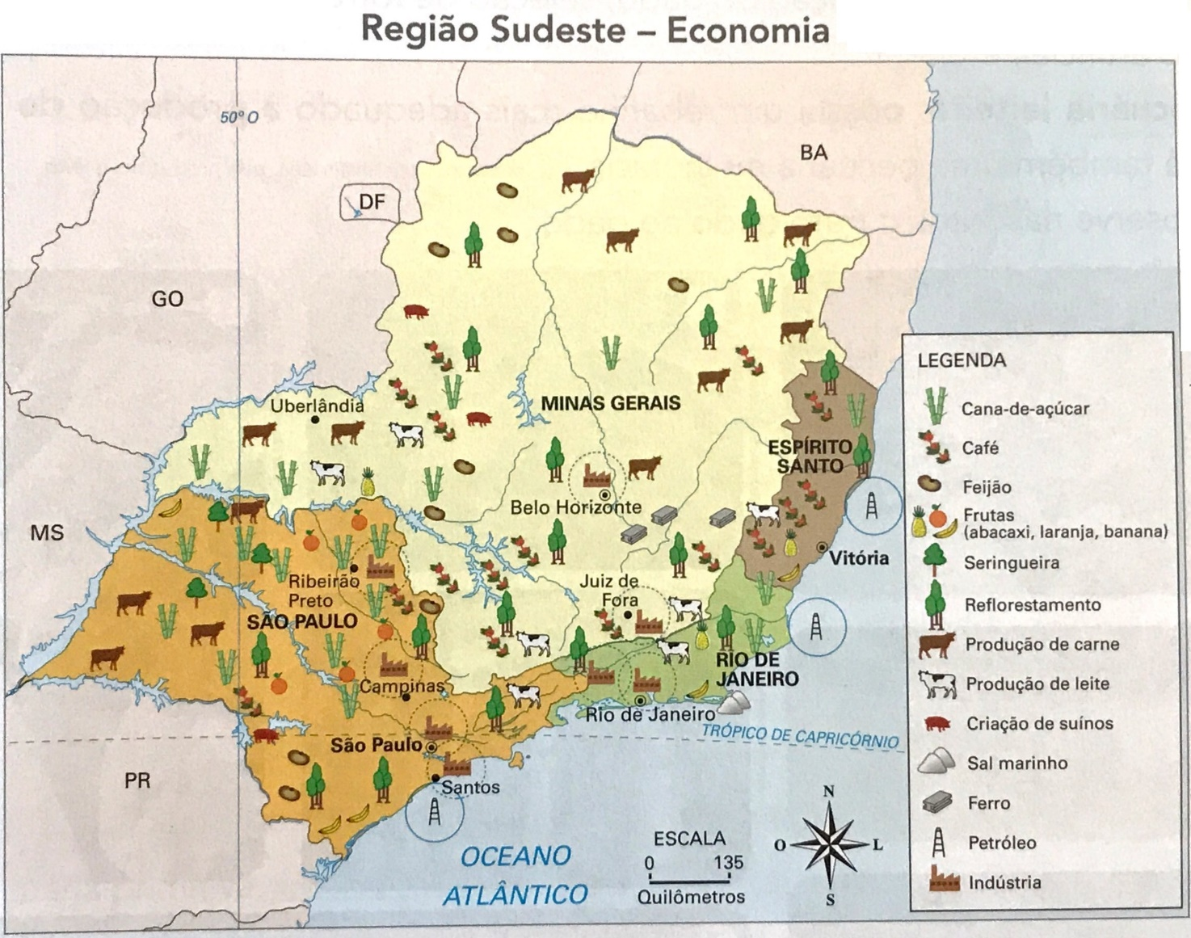

- Onde se localizam as indústrias da região?

- Qual é o estado que possui muito minério de ferro?

- Cite dois produtos fabricados com os produtos agrícolas do Sudeste.
(Exemplo: laranja – suco de laranja)

